2022
Ваганова Ольга
OLIcosmetics
Все права защищены 2022год
Определяем тип кожи лица
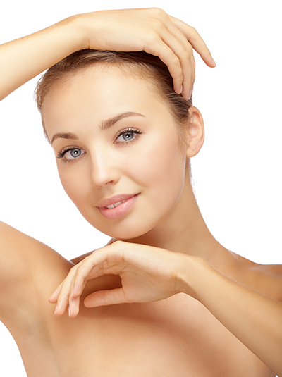

Определение типа кожи — очень важный этап в диагностике кожи.

Основным критерием при определении типа кожи является активность
сальных желез.

Кроме них за состояние кожи отвечают также и потовые железы и эпидермальные липиды (жиры).

Данные факторы могут иметь различное сочетание, от которого зависит состояние кожи и, соответственно, методы коррекции и ухода за ней.

- Пониженная активность сальных и потовых желез приводит к недостатку эпидермальных липидов (жиров) и влагоудерживающих субстанций (именно так обстоит ситуация при сухой коже).

- Активность сальных желез, нормальная работа потовых желез, но недостаточное количество влагоудерживающих субстанций и эпидермальных липидов (иногда такую кожу называют жирной обезвоженной).

- Сальные железы работают нормально, функция потовых желез может быть тоже нормальной или несколько сниженной, эпидермальных липидов и влагоудерживающих факторов не хватает (такую кожу иногда считают нормальной, иногда сухой, в зависимости от времени года или качества питания (диеты)).

Классическая косметология подразделяет кожу
на три основных типа:

- Нормальная
- Сухая
- Жирная

Далее выделяют подвид:

- Кожу, которая имеет жирные и сухие участки или жирные и нормальные, называют комбинированной.

Если вы затрудняетесь определить к какому типу кожи вы относитесь, проведите легкий тест в домашних условиях:

Возьмите тонкую бумажную салфетку (если нужно, отделите 1 слой), а еще лучше матирующие салфетки для лица (http://olicosmetics.ru/1042) или похожие и на чистое лицо, спустя 1-2 часа после очищения и нанесения легкого крема, приложите и прижмите к лицу салфетку:

- сухая кожа не оставляет жирных пятен, если вы прикладываете салфетку по всему периметру лица.
- жирная кожа оставит пятна на всей салфетке, возможно чтобы снять весь жирный блеск, вам понадобится 2-3 салфетки.
- комбинированная кожа может оставлять пятна по центру- Т-зоне и не оставлять пятен (или немного) на щеках
- нормальная кожа оставляет легкие незначительные небольшие пятна

Самая беспроблемная кожа- это нормальная. Но она редко встречается в своем первозданном виде, обычно можно сказать, что это нормальная кожа, с участками жирной/сухой кожи.

Нормальная кожа отличается сбалансированностью процессов жизнедеятельности, она хорошо справляется со стрессами, после очищения достаточно быстро восстанавливает водно-липидную смазку.
Такая кожа имеет здоровый вид, не лоснится, поры не выражены, комедоны отсутствуют или незначительные на носу и подбородку.

Нормальная кожа нуждается только в поддерживающем или возрастном уходе.

Гораздо чаще диагностируется проблемная кожа:

Жирная кожа — самая проблемная, но в то же время за счет мощной
липидной мантии она в меньшей степени подвержена старению. При
избыточном выделении кожного сала лицо блестит, часто поры напоминают апельсиновую корку, могут быть комедоны и угри, цвет лица иногда землистый. При жирной коже изменяется качественный состав кожного сала, и нормальная кислая реакция кожи становится щелочной (рН 7-8),что делает ее предрасположенной к возникновению гнойничковой инфекции.

Причинами жирной кожи могут быть:

- генетическая предрасположенность
- половое созревание
- нарушения эндокринной системы
- нарушения нервной системы, стрессы
- нарушения желудочно-кишечного тракта
- неправильный уход

Для жирной кожи характерны различные состояния. Если у вас единичные воспаления, то можно прибегнуть к помощи косметолога и на этом остановиться.
Если жирная кожа имеет много воспаленных элементов, они возникают хаотично, при этом мало поддаются лечению, то рекомендовано посетить дерматолога и вместе с ним выработать тактику лечения.

Сухая кожа в молодости очень красивая, тонкая, нежная, но этот тип кожи относится к быстро стареющим.
Не имея хорошего ухода, она может становиться обезвоженной, шелушащейся, иметь красные пятна и неоднородную окраску.

Сухость кожи вызывают различные причины:

- недостаточная активность сальных и потовых желез
- недостаток эпидермальных липидов и влагоудерживающих факторов
- неправильный уход
- несбалансированное питание (недостаток витаминов, ненасыщенных жирных кислот)
- эндокринные нарушения
- сложные климатические условия
- чрезмерная инсоляция
- стрессовые ситуация (нервные, резкое похудение, беременность)

Сухая кожа может быть так е и чувствительной кожей. Не любит частой смены и очень активных препаратов, поэтому при выборе средств смотрите на состав.
Обладательницы сухого типа кожи- помните- применение жирных, тяжелых или плотных кремов не приводит к улучшению состояния кожи. Они лишь на время могут облегчить стянутость, шелушение и смягчить.

Комбинированная кожа- обычно имеет жирные участки в Т-зоне и нормальную или сухую кожу в области щек.
Она требует ухода с учетом состояния различных участков кожи — это надо помнить при использовании косметических средств. Например, не стоит накладывать маску после чистки кожи на все лицо, лучше для сухих или нормальных участков подобрать соответствующие маски. ( подходящая маска 2 в 1 –«Инь-Ян» есть в ассортименте OLIcosmetics- одна часть питательная, одна-увлажняющая- http://olicosmetics.ru/786 )

Чувствительная кожа- таким типом может быть любая кожа, но чаще встречается сухая чувствительная. В большей степени подвержены аллергическим реакциям люди, страдающие сенной лихорадкой (вазомоторный ринит), астмой, экземой, нарушениями иммунной системы.
Предрасполагающими факторами для проявления чувствительности кожи могут быть стрессы, действие прямых солнечных лучей, сухой и горячий воздух, жесткая водопроводная вода.
Признаками аллергической реакции являются появление зуда, покраснения,
отека, заложенности носа.

Если у вас случилась аллергическая реакция на какое-то средство, то ваши действия в этом случае должны быть следующими:

Отмена всех препаратов до выяснения причины, которыми вы пользовались в последние сутки.
Выпишите на бумаге список продуктов, которые ели в последние 24 часа. Напишите так же список косметических процедур, которые вы делали- так же в течение последних суток (визуально бывает проще определить почему произошла такая реакция).
Сходите к врачу, если это необходимо. (а необходимо в том случае, если спустя сутки проявления аллергии не стихают).

Чем же пользоваться, пока вы выясняете на что произошла реакция?
Вы можете взять детский крем, д-пантенол крем или оливковое масло.
Это не полноценный уход, но это самые нейтральные подручные средства, которые обычно доступны. Они помогут прикрыть кожу и дать возможность ей восстановиться. (помните, что это не средство постоянного ухода)

Спустя время вы можете вернуть то средство, на которое кожа дала аллергическую реакцию.
В большинстве случаев повторного рецидива не происходит.

Однозначно ответить, почему однажды кожа отреагировала аллергией, нельзя, можно банально объяснить- «совпало».

Совпало питание: его количество, может быть это был некачественный продукт, в составе которого присутствовали консерванты или нитраты, день цикла, состав воды, которой вы умывались, сниженный иммунитет. И все вместе это привело к срыву кожных барьеров.
Может быть вы накануне делали неподходящий пилинг или замерзли на улице… и вполне возможно что само по себе каждое отдельное действие не приводит к аллергии, но их совокупность повлияло на то, что аллергическая ситуация случилась.
Просто возвращайте косметические средства, на которые пало подозрение перед выходными. Чтобы у вас была возможность реабилитироваться.

Подбирая же косметику, обращайте внимание, чтобы на упаковке была пометка: гипоаллергенно.
Но помните, что эта надпись не означает, что аллергической реакции точно не случится.

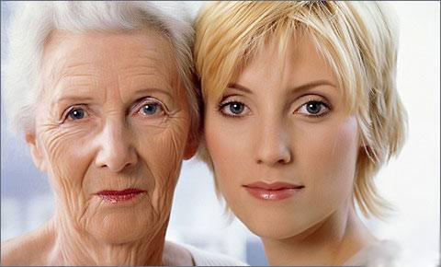

Общепринятое деление кожи на типы, как правило, отражает состояние кожи только молодых людей.
Различные состояния кожи, изменение ее биохимии и как следствие — внешнего вида не укладываются в подобную упрощенную классификацию, которую мы рассмотрели выше.
Причин многообразия состояний кожи огромное количество, они сложны, а некоторые — просто еще мало изучены или не известны.

Ряд факторов, оказывающих влияние на состояние кожи и ее внешний вид:

- возраст и пол
- генетическая предрасположенность
- профессия и привычки
- беременность и менструальный цикл
- болезни и лекарственные препараты
- время года, климат, температура воздуха и УФ излучение
- эндокринные нарушения
- несбалансированное питание, недостаток витаминов
- истощение нервной системы
- неправильный уход за кожей и др.

Таким образом, мы видим, что физиологические особенности организма- образ жизни, питание, подверженность внешним и внутренним стрессам и
многое другое — все то, что оказывает влияние на организм, отражается и
на состоянии кожи.

И наоборот- все что мы делаем с кожей- никак не отражается на нашем организме.

В связи с этим можно заключить, что при диагностике кожи лучше пользоваться понятием «состояние кожи», а не «тип кожи», который может меняться в течение всей жизни несколько раз.

Понятие «состояние кожи» наиболее точно отражает суть проблемы.

При диагностике кожи необходимо обратить внимание и отметить
наличие косметических недостатков.
При определении возрастных изменений кожи необходимо обратить внимание на степень упругости мягких тканей (тургор), наличие морщин, степень потери эластичности кожи, изменение овала лица, нарушение локальной микроциркуляции.
Классификация возрастных изменений несколько условна, так как в
зависимости от наследственности, условий и образа жизни процесс старения протекает у различных людей по-разному.
Тем не менее, можно проследить некоторую закономерность процессов, происходящих в организме и непосредственно в коже.
Кожа молодых людей существенно отличается от зрелой кожи. В период
полового созревания наблюдается повышенная активность гормональной
системы, что в свою очередь влияет на весь организм и, в том числе, на
состояние кожи.
Гормоны ускоряют процесс деления клеток, что приводит к сдвигу равновесных процессов формирования эпидермиса. Уменьшение количества кератиновых слоев на поверхности кожи до 2—3 приводит к снижению защитных функций кожи и увеличению вероятности проникновения бактериальной флоры внутрь кожи.
Повышенное салоотделение также провоцирует образование воспалительных элементов.

Все эти процессы могут приводить к различным заболеваниям кожи. Визуально у подростков можно наблюдать жирный блеск Т-зоны или всего
лица, черные точки, воспалительные элементы. Учитывая проблемы кожи молодых людей, для них используют серию косметических средств,
обладающих дезинфицирующими, дубящими, уменьшающими салоотделение свойствами.
Использование сильнодействующих и спиртосодержащих препаратов на всех участках кожи, даже не пораженных акне, приведет к нарушению ее нормальных процессов и как следствие — к гиперкератозу, снижению тургора и преждевременному старению.

В возрасте 25—30лет уменьшается жирность кожи, количество угревых высыпаний, появляются первые морщины на лбу, в уголках глаз. В
этом случае необходим регулярный домашний уход при помощи косметических средств, не отличающихся большой активностью, но при этом необходимо проводить пару курсов в года с интенсивным увлажнением и анти-эйдж терапией.

В возрасте 30—35лет происходит углубление кожного рельефа, носогубных складок и морщин, снижается эластичность кожи, появляются купероз, отечность лица в связи с проявлением лимфастаза.
Это внешние проявления происходящих в организме процессов. В этот период начинает уменьшаться концентрация гормонов в крови, что в свою очередь замедляет процессы образования новых клеток в базальном слое эпидермиса, а процесс кератинизации практически не меняется. Вследствие этого увеличивается количество кератиновых слоев.
В это время уход за кожей, особенно если в этот период присутствуют беременности и кормление ребенка, а так же резкие скачки веса, должен обязательно состоять из 1 длительного курса в год (5-7 месяцев), который направлен на восстановление структуры кожи, ее увлажненности и тургора- т.е. тот, который мы привыкли называть емко- анти эйдж.
Если есть изменения в овале лица, то непременно обратить внимание на это в самом начале.
Помните, что в этот период лучше идти на 1 шаг вперед и предупреждать увядание, чем потом его стараться изменить и остановить.

35—40лет — возрастные изменения прогрессируют. Изменяется овал
лица, углубляются морщины, появляются второй подбородок, глазные
грыжи, отечность лица, провисание мышц, ухудшается тургор и эластичность кожи, которая может становиться суше.
В это время обязательно к применению дома, для замедления процессов старения активных косметических средств. Кремы, сыворотки, различные программы, направленные на омоложение. Аппаратная косметология.
В это время хорошо делать курсовые салонные процедуры..

В 40-45 лет начинается гормональная перестройка организма. В зависимости от состояния кожи показаны процедуры, направленные, на активизацию клеточного метаболизма, регенерацию тканей, ускорение отшелушивания верхних слоев эпидермиса.
Если все прошлые годы вы недостаточно хорошо и регулярно ухаживали за кожей, то в этот период вам, возможно, придется, нелегко. Обязательно проконсультируйтесь со мной для того, чтобы правильно выработать тактику омоложения и ухода за лицом.
В 45—55лет кожа становится более тонкой и сухой, иногда напоминает пергамент, морщины еще больше углубляются, появляются дряблость, пигментные пятна, складки кожи, отечность век, мешки под глазами, отложения жира в подчелюстной области (двойной подбородок).
Увядающая кожа характеризуется атрофией коллагеновых и эластиновых волокон, снижением регенерации клеток, замедлением отшелушивания роговых клеток, недостаточностью функций сальных и потовых
желез, что влечет за собой морщины, отечность, ослабление тургора и
эластичности кожи.

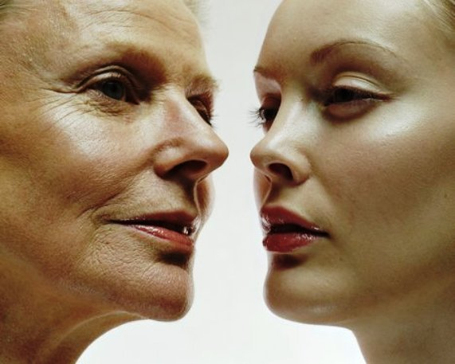
Увядающая кожа имеет несколько типов старения:

- Деформационный
- Мелкоморщинистый
- Смешанный

В зависимости от того, какой тип старения, мы можем наблюдать и разные
косметические недостатки.
Следовательно, нужно применять разные методы их коррекции.
При деформационном типе старения нарушается овал лица, щеки
обвисшие, второй подбородок, складки на шее, часто бывают телеангиэктазии (купероз).
Такой тип старения бывает у людей, которые в молодости имели кожу жирную, толстую и пористую (она оплывает за счет своей тяжести).
У людей, имевших сухую кожу, как правило, наблюдается мелкоморщинистый тип старения — мелкие морщины по всему лицу, с возрастом все более углубляющиеся, мимические морщины, цвет кожи сероватый, выраженная сухость, пергаментность кожи.
Увядающая кожа требует постоянного и интенсивного ухода в салоне
и домашних условиях, но, к сожалению, даже самый тщательный уход и
дома, и в косметическом кабинете может только замедлить процессы увядания и лишь позволит стареть красиво.

В возрасте 55 лет и старше нужно понимать, что это время изменения климактерического характера и он сопровождается перестройкой организма и изменением гормонального фона, что в свою очередь отражается и на состоянии кожи.

Возможно, вы слышали о существовании заместительной гормонотерапии, позволяющей несколько облегчить климактерический период и улучшить состояние кожи. В этом случае можно обратиться к гинекологу-эндокринологу для подбора соответствующих препаратов.

После 50 лет кожа испытывает влияние наступающей менопаузы, когда количество женских половых гормонов- эстрогенов- снижается.

В это время появляется больше морщин, толщина дермы и эпидермиса стремительно уменьшается, кожа заметно увядает. Процесс быстрого старения идет примерно до 60-ти лет, после чего кожа вступает в период относительной стабильности.
У тех, кто в течение жизни защищал свою кожу от окружающих воздействий, кто не злоупотреблял солнцем или солярием, пользовался защитными средствами, она будет выглядеть свежее и моложе, иметь меньше морщин и пятен.

В старости (70 лет и старше) кожа характеризуется утолщенным (пергаментным) роговым слоем, тонкой дермой (через которую просвечивает подкожная жировая клетчатка, придающая коже желтоватый цвет), низкой эластичностью, многочисленными глубокими морщинами и складками.

Путь, который мы сейчас рассмотрели, проходит кожа каждого человека.
В косметологии нет средств, которые предотвратили бы изменения кожи и остановили старение и увядание.
Кожа подростка никогда не станет кожей младенца, а дама бальзаковского возраста не может быть свежа, как 20 летняя юная дева.
Нужно понимать, что старение может быть красивым и благородным, а пытаться в 60 лет выглядеть как девушки в 20, как минимум странно.
Старческие изменения наступают в коже из-за того, с одной стороны, что такова программа, а с другой стороны- кожа, как и весь организм- в течение жизни накапливает повреждения и болезни или другими словами- изнашивается.

Повлиять на генетически обусловленное старение невозможно.
Возможно лишь замедлить скорость изнашивания, путем ухода и защиты кожи от неблагоприятных воздействий окружающей среды.

Для подбора ухода за кожей относительно состояния и возраста пользуйтесь сайтом www.olicosmetics.ru и контактами, указанными в нем.

